**19.10.20**

**Уважаемые студенты группы А11. Вам сегодня предстоит выполнить контрольную работу по теме «Механика». Повторите по тетради всю тему, обратите внимание на формулы и задачи, которые вам были рекомендованы при изучении темы.**

**На второй части занятия в тетрадь запишите конспект по новой теме (см ниже ОПОРНЫЙ КОНСПЕКТ)**

Отчет о выполненной работе отправьте по электронной почте на [yun707@yandex.ru](mailto:yun707@yandex.ru). При отправлении выполненного задания укажите ФАМИЛИЮ И ГРУППУ, в Теме НАИМЕНОВАНИЕ ДИСЦИПЛИНЫ и НАЗВАНИЕ ВЫПОЛНЕННОЙ РАБОТЫ (**Сегодня на проверку сдаем только контрольную работу**)

Выполняя контрольную работу, внимательно прочитайте текст задачи, запишите правильно её условие, переведите, если это нужно, значение физической величины к стандартному виду, запишите формулы и выполните расчет. Записи ведем аккуратно, чтобы можно было проверить и оценить вашу работу. **При решении задач пользуйтесь своими конспектами. Готовыми решениями из сети Интернет пользоваться не рекомендую, так как в этом случае контрольная работа не будет зачтена.**

Задания **1 варианта** выполняют студенты, **фамилии** которых начинаются с букв **А – М**, **2 варианта** с букв **Р– Я**.

***Контрольная работа по теме «Механика»***

***1 вариант***

1.Уравнение движения материальной точки имеет вид х = 5+ 2t – 0,4 t2. Написать формулу зависимости Vx(t). Определить начальную координату точки, проекцию начальной скорости и ускорения. Найти координату точки и проекцию скорости через 2 с.

2. На горизонтальном участке дороги автомобиль двигался со скоростью 72 км/ ч в течение 10 мин, а затем проехал подъем со скоростью 36 км/ ч за 20 мин. Какова средняя скорость автомобиля на всем пути?

3. Каково ускорение поезда, если, имея при подходе к станции начальную скорость 90 км/ч, он остановился за 50 с?

4. Тело движется по окружности с постоянной по величине скоростью 10 м/с, совершая 1 оборот за 62,8 с. Найдите центростремительное ускорение.

5.Трактор, сила тяги которого на крюке 15 кН, сообщает прицепу ускорение 0,5 м/с2. Какое ускорение сообщит тому же прицепу трактор, развивающий тяговое усилие 60 кН?

6.С тележки массой 210 кг, движущейся горизонтально со скоростью 2 м/с, в противоположную сторону прыгает человек массой 70 кг. Какова скорость человека при прыжке, если скорость тележки стала равной 4м/с?

***2 вариант***

1.Уравнение движения материальной точки имеет вид х = -4+ t + 0,5 t2. Написать формулу зависимости Vx(t). Определить начальную координату точки, проекцию начальной скорости и ускорения. Найти координату точки и проекцию скорости через 4 с.

2. Велосипедист, двигаясь по шоссе, проехал 900 м со скоростью 15 м/с, а затем по плохой дороге 400 м со скоростью 10 м/с. Какова средняя скорость велосипедиста на всем пути?

3. Лыжник спускается с горы с начальной скоростью 6 м/с и ускорением 0,5 м/с2. Какова длина горы, если спуск с нее занял 12 с?

4. При равномерном движении по окружности радиусом 10 см тело совершает 30 оборотов в минуту. Определите центростремительное ускорение.

5.Сила 60 Н сообщает телу ускорение 0,8 м/с2. Какая сила сообщит этому телу ускорение 2 м/с2?

6.Определите минимальную мощность, которой должен обладать двигатель подъемника, чтобы поднять груз массой 50 кг на высоту 10 м за 5 с.

**Тема: Основные положения молекулярно-кинетической теории.**

**Опорный конспект**

Раздел физики, изучающий зависимости строения и физических свойств тел от характера движения и взаимодействия между частицами, из которых состоят тела, называют **молекулярной физикой**.

В основе молекулярно- кинетической теории **(МКТ)** строения вещества лежат три утверждения:

* вещество состоит из частиц (атомов и молекул);
* эти частицы беспорядочно движутся;
* частицы взаимодействуют друг с другом (притягиваются и отталкиваются)

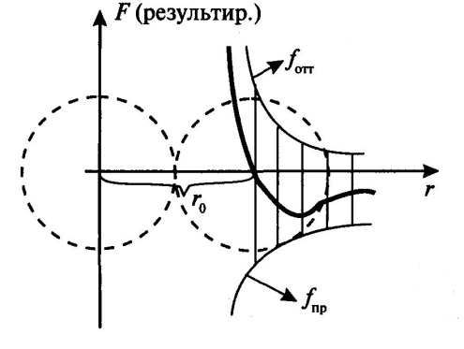

r = r0 fприт.= fотттал.

r < r0 fприт.< fотттал.

r > r0 fприт.> fотттал.

гдеr0 – размер частицы

r – расстояние между частицами

Примечание: из таблицы в тетрадь перепишите только содержание второго столбика, на основании этого материала на следующее уроке будет самостоятельная работа по решению задач

|  |  |
| --- | --- |
| **1 молекула** | **Система молекул** |
| 1. Размер (диаметр) - d   9 | 1. Объем вещества – V, м3 |
| 2. Абсолютная масса (масса одной молекулы) – m0  для воды m0 ≈ 2,7·10-23 г | 2. Масса вещества – m, кг |
| 3. Относительная молекулярная масса - Mr | 3. Молярная масса – M, кг/моль |
| 74. Скорость - v  *1920 г. О. Штерн*  23 | 4. Количество молекул – N  N = ν·NA,  где NA = 6,02·1023– постоянная Авогадро – показывает число частиц, содержащихся в одном моле любого вещества |
| 5. Концентрация – n, м-3 |
| 6. Количество вещества - ν - физическая величина, характеризующая число атомов или молекул, содержащихся в макроскопическом теле, [ ν ] = моль |